Утверждаю
Исполняющий обязанности главы Тугулымского муниципального округа
К.В. Кизеров _______________
М.П.

ПЛАН
ДЕЙСТВИЙ ПО ЛИКВИДАЦИИ ПОСЛЕДСТВИЙ
АВАРИЙНЫХ СИТУАЦИЙ В СФЕРЕ ТЕПЛОСНАБЖЕНИЯ
В МУНИЦИПАЛЬНОМ ОБРАЗОВАНИИ
«ТУГУЛЫМСКИЙ МУНИЦИПАЛЬНЫЙ ОКРУГ
СВЕРДЛОВСКОЙ ОБЛАСТИ»

ПГТ. ТУГУЛЫМ
2026

СОДЕРЖАНИЕ
СОДЕРЖАНИЕ 2
ТЕРМИНЫ И ОПРЕДЕЛЕНИЯ…………………………………………………………3
1. Общие положения 7
2. Цели 9
3. Задачи 10
4. Краткая характеристика муниципального образования (наименование) 10
5. Основные задачи и функции единой дежурно-диспетчерской службы муниципального образования 15
6. Теплоснабжающие и теплосетевые организации МО 15
7. Электроснабжение источников тепловой энергии 18
8. Водоснабжение источников тепловой энергии 20
9. Топливоснабжение источников тепловой энергии 21
10 Сценарии наиболее вероятных аварий и наиболее опасных по последствиям аварий, а также источники (места) их возникновения 22
11. Перечень мероприятий, направленных на обеспечение безопасности населения (в случае если в результате аварий на объекте теплоснабжения может возникнуть угроза безопасности населения 24
12. Регламент взаимодействия организаций при ликвидации аварийных ситуаций на объектах теплоснабжения и теплопотребления 25
13. Организация работ 27
14. Электронное моделирование сценариев развития аварий в системе теплоснабжения с моделированием гидравлических режимов 29
15. Порядок организации материально-технического, инженерного и финансового обеспечения операций по локализации и ликвидации аварий на объектах теплоснабжения 30
16. Заключительные положения 32
Приложения 34

ТЕРМИНЫ И ОПРЕДЕЛЕНИЯ
Термин | Определение
Управляющая организация | юридическое лицо, независимо от организационно-правовой формы, а также индивидуальный предприниматель, управляющие многоквартирным домом на основании договора управления многоквартирным домом
Коммунальные услуги | деятельность исполнителя по оказанию услуг по холодному водоснабжению, горячему водоснабжению, водоотведению, электроснабжению и отоплению, обеспечивающая комфортные условия проживания граждан в жилых помещениях
Ресурсоснабжающая организация | юридическое лицо, независимо от организационно-правовой формы, а также индивидуальный предприниматель, осуществляющие продажу коммунальных ресурсов
Коммунальные ресурсы | горячая вода, холодная вода, тепловая энергия, электрическая энергия, используемые для предоставления коммунальных услуг
Объекты теплоснабжения | источники тепловой энергии, тепловые сети или их совокупность.
Система теплоснабжения | совокупность объединенных общим производственным процессом источников тепла и (или) тепловых сетей города (района), населенного пункта эксплуатируемых теплоснабжающей организацией жилищно-коммунального хозяйства, получившей соответствующие специальные разрешения (лицензии) в установленном порядке
Тепловой пункт | совокупность устройств, предназначенных для присоединения к тепловым сетям систем отопления, вентиляции, кондиционирования воздуха, горячего водоснабжения и технологических теплоиспользующих установок промышленных и сельскохозяйственных предприятий, жилых и общественных зданий (индивидуальные – для присоединения систем теплопотребления одного здания или его части; центральные – то же, двух зданий или более)
Техническое обслуживание | комплекс операций или операция по поддержанию работоспособности или исправности изделия (установки) при использовании его (ее) по назначению, хранении или транспортировке
Текущий ремонт | ремонт, выполняемый для поддержания технических и экономических характеристик объекта в заданных пределах с заменой и (или) восстановлением отдельных быстроизнашивающихся составных частей и деталей
Капитальный ремонт | ремонт, выполняемый для восстановления технических и экономических характеристик объекта до значений, близких к проектным, с заменой или восстановлением любых составных частей
Технологические нарушения | нарушения в работе системы теплоснабжения и работе эксплуатирующих организаций в зависимости от характера и тяжести последствий (воздействие на персонал; отклонение параметров энергоносителя; экологическое воздействие; объем повреждения оборудования; другие факторы снижения надежности) подразделяются на инцидент и аварию
Инцидент | отказ или повреждение оборудования и (или) сетей, отклонение от установленных режимов, нарушение федеральных законов, нормативно - правовых актов и технических документов, устанавливающих правила ведения работ на производственном объекте
Надежность теплоснабжения | характеристика состояния системы теплоснабжения, при котором обеспечиваются качество и безопасность теплоснабжения;
Живучесть системы теплоснабжения | способность источников тепловой энергии, тепловых сетей и системы теплоснабжения в целом сохранять свою работоспособность в аварийных ситуациях, а также после длительных (более пятидесяти четырех часов) остановок
Теплоснабжение | обеспечение потребителей тепловой энергии тепловой энергией, теплоносителем, в том числе поддержание мощности
Схема теплоснабжения | документ, содержащий предпроектные материалы по обоснованию эффективного и безопасного функционирования системы теплоснабжения, ее развития с учетом правового регулирования в области энергосбережения и повышения энергетической эффективности;
Тепловая энергия | энергия, передаваемая от производителя потребителю посредством теплоносителя, энергетический ресурс, при потреблении которого изменяются термодинамические параметры теплоносителей (температура, давление)
Теплоноситель в контексте теплоснабжения | пар или вода, которые используются для передачи тепловой энергии
Источник тепловой энергии | устройство, предназначенное для производства тепловой энергии
Тепловая сеть | совокупность устройств (включая центральные тепловые пункты, насосные станции), предназначенных для передачи тепловой энергии, теплоносителя от источников тепловой энергии до теплопотребляющих установок
Тепловая нагрузка | количество тепловой энергии, которое может быть принято потребителем тепловой энергии за единицу времени
Потребитель тепловой энергии (далее потребитель) | лицо, приобретающее тепловую энергию (мощность), теплоноситель для использования на принадлежащих ему на праве собственности или ином законном основании теплопотребляющих установках либо для оказания коммунальных услуг в части горячего водоснабжения и отопления
Теплопотребляющая установка | устройство, предназначенное для использования тепловой энергии, теплоносителя для нужд потребителя тепловой энергии
Единая теплоснабжающая организация в системе теплоснабжения | теплоснабжающая организация, которой в отношении системы (систем) теплоснабжения присвоен статус единой теплоснабжающей организации в схеме теплоснабжения федеральным органом исполнительной власти, уполномоченным на реализацию государственной политики в сфере теплоснабжения, или органом местного самоуправления на основании критериев и в порядке, которые установлены правилами организации теплоснабжения, утвержденными Правительством Российской Федерации;
Теплоснабжающая организация | организация, осуществляющая продажу потребителям и (или) теплоснабжающим организациям произведенных или приобретенных тепловой энергии (мощности), теплоносителя и владеющая на праве собственности или ином законном основании источниками тепловой энергии и (или) тепловыми сетями в системе теплоснабжения, посредством которой осуществляется теплоснабжение потребителей тепловой энергии (данное положение применяется к регулированию сходных отношений с участием индивидуальных предпринимателей)
Теплосетевая организация | организация, оказывающая услуги по передаче тепловой энергии (данное положение применяется к регулированию сходных отношений с участием индивидуальных предпринимателей)
Качество теплоснабжения | совокупность установленных нормативными правовыми актами Российской Федерации и (или) договором теплоснабжения характеристик теплоснабжения, в том числе термодинамических параметров теплоносителя
Комбинированная выработка электрической и тепловой энергии | режим работы теплоэлектростанций, при котором производство электрической энергии непосредственно связано с одновременным производством тепловой энергии
Теплосетевые объекты | объекты, входящие в состав тепловой сети и обеспечивающие передачу тепловой энергии от источника тепловой энергии до теплопотребляющих установок потребителей тепловой энергии
Неснижаемый нормативный запас топлива (ННЗТ) на котельных | запас, который обеспечивает поддержание плюсовых температур в отапливаемых помещениях, вспомогательных зданиях и сооружениях в режиме «выживания» с минимальной расчётной тепловой нагрузкой по условиям самого холодного месяца года, восстанавливается в утвержденном размере после ликвидации последствий аварийных ситуаций. Для котельных, работающих на газе, ННЗТ устанавливается по резервному топливу

1 Общие положения
1.1 Настоящий Порядок действий по ликвидации последствий аварийных ситуаций в сфере теплоснабжения в муниципальном образовании «Тугулымский муниципальный округ» (далее - Порядок) разработан с учётом порядков (планов) действий по ликвидации последствий аварийных ситуаций в сфере теплоснабжения теплоснабжающих организаций, теплосетевых организаций (приложение № 1), владельцев тепловых сетей, не являющихся теплосетевыми организациями, а также в соответствии с законодательством Российской Федерации, нормами и правилами в сфере предоставления жилищно-коммунальных услуг потребителям на основании:
Федерального закона от 27.07.2010 № 190-ФЗ «О теплоснабжении»;
Федерального закона от 21.07.1997 № 116-ФЗ «О промышленной безопасности опасных производственных объектов»;
Федерального закона от 06.10.2003 № 131-ФЗ «Об общих принципах организации местного самоуправления в Российской Федерации»;
Федерального закона от 21.12.1994 № 68-ФЗ «О защите населения и территорий от чрезвычайных ситуаций природного и техногенного характера»;
Федерального закона от 07.12.2011 № 416-ФЗ «О водоснабжении и водоотведении»;
Постановления Правительства РФ от 02.06.2022 № 1014 «О расследовании причин аварийных ситуаций при теплоснабжении»;
Постановления Правительства Российской Федерации от 06.05.2011 № 354 «О предоставлении коммунальных услуг собственникам и пользователям помещений в многоквартирных домах и жилых домов» (далее – Постановление № 354);
Постановления Правительства Российской Федерации от 30.12.2003 № 794 «О единой государственной системе предупреждения и ликвидации чрезвычайных ситуаций».
Приказа Минэнерго России от 13.11.2024 № 2234 «Об утверждении Правил обеспечения готовности к отопительному периоду и Порядка проведения оценки обеспечения готовности к отопительному периоду»,
Постановления Правительства РФ от 15.09.2020 № 1437 "Об утверждении Положения о разработке планов мероприятий по локализации и ликвидации последствий аварий на опасных производственных объектах".
Закона Свердловской области от 27 декабря 2004 года № 221-ОЗ «О защите населения и территорий Свердловской области от чрезвычайных ситуаций природного и техногенного характера»;
Постановления Правительства Свердловской области от 28.02.2005 № 139-ПП «О Свердловской областной подсистеме единой государственной системе предупреждения и ликвидации чрезвычайных ситуаций;
Постановления Правительства Свердловской области от 13.06.2019 № 358-ПП «О порядке функционирования единых дежурно-диспетчерских служб в Свердловской области»;
Постановления Правительства Свердловской области от 04.02.2021 № 44-ПП «Об утверждении Порядка сбора и обмена информацией по вопросам защиты населения и территорий от чрезвычайных ситуаций природного и техногенного характера на территории Свердловской области»
Согласования Министерства общественной безопасности Свердловской области;
Согласования Министерства энергетики и жилищно-коммунального хозяйства Свердловской области.
Согласования теплоснабжающих и теплосетевых организаций, осуществляющих деятельность на территории МО.
1.2 Действие настоящего Порядка устанавливает правоотношения при организации взаимодействия по предотвращению и ликвидации последствий аварийных ситуаций между организациями теплоснабжения, электроснабжения, газоснабжения, водоснабжения и водоотведения, осуществляющими деятельность на территории муниципального образования «Тугулымский муниципальный округ Свердловской области».
1.3 В настоящем порядке под аварийной ситуацией понимается технологическое нарушение, приведшее к разрушению или повреждению сооружений и (или) технических устройств (оборудования), полному или частичному ограничению режима потребления тепловой энергии, согласно Постановлению Правительства РФ от 02.06.2022 № 1014 «О расследовании причин аварийных ситуаций при теплоснабжении». В соответствии с Федеральным законом от 21.07.1997 № 116-ФЗ «О промышленной безопасности опасных производственных объектов» под аварийной ситуацией понимается - разрушение сооружений и (или) технических устройств, применяемых на опасном производственном объекте.
1.4 К перечню возможных последствий аварийных ситуаций на объектах теплоснабжения относятся:
- кратковременное нарушение теплоснабжения;
- полное ограничение режима потребления тепловой энергии;
- отсутствие теплоснабжения у потребителей более 24 часов;
-разрушение объектов теплоснабжения (тепловых источников, тепловых пунктов, насосных станций, тепловых сетей);
- причинение вреда третьим лицам.

2. Цели
1.Повышение эффективности, устойчивости и надежности функционирования объектов системы теплоснабжения;
2. Сокращение сроков ликвидации аварийных ситуаций.
3.Организация оперативного взаимодействия организаций, участвующих в ликвидации аварийных ситуаций на объектах теплоснабжения и теплопотребления, с целью устранения их последствий;
4.Предупреждение развития нештатной (аварийной) ситуации по негативному сценарию.
5.Снижение уровня последствий аварийных ситуаций в системе централизованного теплоснабжения

3. Задачи
1. Обеспечение теплоснабжением потребителей, поддержание необходимых параметров теплоносителя
2. Координация деятельности администрации Тугулымского муниципального округа, управляющих компаний и ресурсоснабжающих организаций, при решении вопросов, связанных с ликвидацией аварийных ситуаций на системах теплоснабжения с применением электронного моделирования таковых.
3. Мобилизация ресурсов всех инженерных служб Тугулымского муниципального округа для ликвидации последствий аварийных ситуаций в системе централизованного теплоснабжения
4. Обеспечение (определение алгоритма) функционирования объектов теплоснабжения и теплопотребления при возникновении, а также в период ликвидации аварийной ситуации.
5. Информирование ответственных лиц о возможных аварийных ситуациях с указанием причин их возникновения и действиям по ликвидации последствий.

4. Краткая характеристика муниципального образования «Тугулымский муниципальный округ Свердловской области»
4.1. Административное деление, население и населённые пункты Тугулымского муниципального округа
Муниципальное образование Тугулымский муниципальный округ наделено статусом муниципального округа Законом Свердловской области «О наделении отдельных городских округов, расположенных на территории Свердловской области, статусом муниципального округа» от 26.03.2024 № 24-ОЗ.
Тугулымский муниципальный округ расположен на юго-востоке Свердловской области. На севере муниципальный округ граничит с муниципальным образованием Байкаловское сельское поселение, на востоке - с Тюменской областью, на юге - с Курганской областью, на западе - с Талицким муниципальным округом.
Тугулымский муниципальный округ расположен в зоне умеренного континентального климата с суровой морозной зимой и относительно теплым летом. Большая часть территории округа, с расположенными на ней селами и поселками, окружена хвойными и смешанными лесами. Поверхностные воды на территории Тугулымского муниципального округа представлены основной рекой Пышмой (правый приток р. Туры) и небольшими реками, являющимися ее притоками с севера - Айба, Тугулымка, Малый Кармак, Еленка, Юшала, с юга - Беляковка, Балда. Из озер в районе имеется лишь два: небольшое озеро Термигуль и озеро Гурино. Из искусственно созданных водоемов следует отметить Ветлачихинский, Тугулымский, Скородумский, Ертарский и Заводоуспенский пруды.
В состав территории муниципального округа входят 52 населенных пункта: пгт. Тугулым (административный центр Тугулымского муниципального округа), п. Тугулым, д. Александровка, п. Бахметское, д. Большой Рамыл, д. Бочкари, с. Верховино, д. Галашова, д. Гилёва, д. Гурина, д. Двинская, с. Дёмино, д. Дубровина, п. Ертарский, д. Журавлёва, п. Заводоуспенское, д. Золотова, с. Зубково, с. Ивановка, д. Калачики, п. Кармак, д. Колобова, д. Комарова, д. Луговая, п. Луговской, с. Лучинкино, д. Малахова, д. Малый Рамыл, с. Мальцево, д. Месед, п. Месяды, д. Мостовщики, д. Нижняя Коркина, д. Остров, с. Ошкуково, д. Пилигримова, д. Полудёнка, д. Полушина, д. Потаскуева, д. Сажина, с. Трошково, д. Тямкина, д. Филина, с. Фоминское, д. Цепошникова, д. Чураки, д. Щелконогова, п. Щелконоговский, п. Юшала, д. Юшкова, д. Ядрышникова, с. Яр.
Численность населения в Тугулымском муниципальном округе на 1 января 2026 года составляет 16 205 человек, численность в пгт. Тугулым – 5 765 человек.
На территории муниципального образования наибольшее количество населенных пунктов сосредоточено в центральной и восточной частях. Это обусловлено тем фактором, что территорию Тугулымского муниципального округа с запада на восток, в центральной части, пересекает железная дорога (Екатеринбург-Тюмень) и автомобильная дорога Р351 «Екатеринбург-Тюмень».
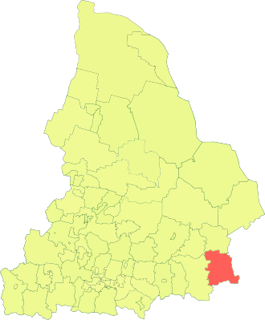
Рисунок 1. Месторасположение Тугулымского муниципального округа в пределах Свердловской области
4.2. Климат и погодно-климатические явления, оказывающие влияние на эксплуатацию тепловых сетей
Тугулымский муниципальный округ расположен в зоне континентального климата с холодной продолжительной зимой и коротким теплым летом.
По климатическому районированию Свердловской области Тугулымский район относится к IV-V климатическим районам, которые отличаются от других климатических районов Свердловской области лучшей обеспеченностью теплом и меньшей влагообеспеченностью за вегетационный период.
Средняя месячная температура воздуха характеризуется показателями, которые представлены в Таблице 1.
Таблица 1. Среднемесячные показатели температуры, °С Тугулымского муниципального округа
I | II | III | IV | V | VI | VII | VIII | IX | X | XI | XII
-17.4 | -15.6 | -8.7 | +2.4 | +10.3 | +15.9 | +17.6 | +15.2 | +9.2 | +1.4 | -8.0 | -15.1

Из таблицы 1 видно, что самым холодным месяцем в году является январь, а самым теплым - июль. Зимой морозы могут достигать до -49 °С, но бывают зимой и оттепели, иногда с переходом температуры через 0°С. Максимальная температура летом достигает +39 °С, но не исключены и резкие похолодания. Среднегодовая температура, с учетом предельных показателей, составляет +10 °С. Общая продолжительность зимы около 6-ти месяцев, начиная с третьей декады декабря.
Переход температуры весной через +5 °С приходится на третью декаду апреля, а осенью этот показатель выпадает на первую декаду октября. Следовательно, продолжительность вегетационного периода составляет около 160 дней.
Продолжительность отопительного периода (средняя температура -6.5 °С) - 225-230 дней. Продолжительность солнечного сияния: январь - 70 часов, июль 280 часов, за год 2 000 часов.
Средние даты установления и схода устойчивого снежного покрова приходятся на третью декаду декабря и 10 апреля.
Средняя высота снежного покрова из наибольших декадных высот за зиму - 38 см (открытое место), 56 см (защищенное место). Число дней со снежным покровом - 150.
Своей наибольшей высоты снежный покров достигает в марте - 42 см. Глубина промерзания почвы составляет около 125 см. Замерзание почвы, обычно, начинается с октября, а оттаивание начинается под пологом леса с первой декады апреля и заканчивается, обычно, в первой декаде мая. Атмосферные осадки выпадают в количестве 415 мм.
Климатические характеристики Тугулымского муниципального округа, представленные в Таблице 2, принимаются в соответствии с СП 131.13330.2025 Свод правил «Строительная климатология. СНиП 23-01-99*».
Таблица 2. Расчетные данные климатической зоны Тугулымского муниципального округа
Наименование расчетных параметров | Единица измерения | Расчетное значение
1. Климатические параметры холодного периода года
Абсолютная минимальная температура воздуха | °С | -46
Температура воздуха наиболее холодных суток:
- обеспеченностью 0,98 | °С | -43
- обеспеченностью 0,92 | °С | -39
Температура воздуха наиболее холодной пятидневки:
- обеспеченностью 0,98 | °С | -38
- обеспеченностью 0,92 | °С | -35
Средняя месячная относительная влажность воздуха наиболее холодного месяца | % | 78
Количество осадков за ноябрь – март | мм | 121
Преобладающее направление ветра за декабрь – февраль | Ю
Продолжительность отопительного периода | сут. | 237
Средняя температура воздуха в отопительный период | °С | -5,2
2. Климатические параметры теплого периода года
Абсолютная максимальная температура воздуха | °С | 39
Температура воздуха:
- обеспеченностью 0,98 | °С | 27
- обеспеченностью 0,95 | °С | 23
Средняя максимальная температура воздуха наиболее теплого месяца | °С | 24,9
Средняя месячная относительная влажность воздуха наиболее теплого месяца | % | 72
Количество осадков за апрель – октябрь | мм | 361
Суточный максимум осадков | мм | 72
Преобладающее направление ветра за июнь–август | С
Строительно-климатическая зона | IВ

5. Основные задачи и функции единой дежурно-диспетчерской службы Тугулымского муниципального округа
5.1 Ежедневная организация взаимодействия с дежурными службами теплоснабжающих и теплосетевых организаций, проверка готовности сил и средств, предназначенных для ликвидации чрезвычайных ситуаций (происшествий).
5.2 При поступлении информации об аварийной (чрезвычайной) ситуации, сложившейся на системах теплоснабжения, необходимо:
5.2.1 организовать сбора данных об обстановке в районе аварии (происшествия);
5.2.2 своевременно оповестить и проинформировать руководящий состав органа местного самоуправления, органов управления областной РСЧС муниципального уровня, органов управления и сил ГО, ДДС, организаций и населения об угрозе возникновения или возникновении ЧС (аварии);
5.2.3 проинформировать ДДС и силы областной РСЧС, привлекаемых к ликвидации ЧС (аварии), об обстановке, принятых и рекомендуемых мерах;
5.2.4 обеспечить своевременное оповещение и информирования населения о ЧС (происшествиях) по решению руководителя органа управления (председателя КЧС органа местного самоуправления);
5.2.5 уточнить и координировать действий, привлеченных ДДС по их совместному реагированию на сообщение о ЧС (аварии);
5.2.6 представить оперативную информацию о произошедшем ЧС (аварии), ходе работ по ликвидации, а также соответствующе доклады (донесения) по подчиненности в установленном порядке.
6. Теплоснабжающие и теплосетевые организации Тугулымского муниципального округа
Теплоснабжающими организациями в системе централизованного теплоснабжения Тугулымского муниципального округа являются АО «Объединенная теплоснабжающая компания» (далее – АО «ОТСК»), ООО «Юшалинская теплоэнергетическая компания» (далее – ООО «ЮТЭК»)., Муниципальное унитарное предприятие «Управление жилищно-коммунального хозяйства и автомобильного транспорта Тугулымского муниципального округа» (далее - МУП «УЖКХ и АТ ТМО»).
На основании Федерального закона от 27.07.2010 № 190-ФЗ «О теплоснабжении» статус единой теплоснабжающей организации (далее - ЕТО) присвоен: АО «ОТСК», ООО «ЮТЭК» и МУП «УЖКХ и АТ ТМО» постановлением администрации Тугулымского муниципального округа от 22.12.2025 № 861 «Об определении единых теплоснабжающих организаций с установлением зон деятельности для централизованных систем теплоснабжения и горячего водоснабжения на территории Тугулымского муниципального округа».
Реестр ЕТО, содержащий перечень систем централизованного теплоснабжения, представлен в таблице 3.
Таблица 3. Реестр ЕТО, содержащий перечень систем теплоснабжения

№ п/п | Наименование ЕТО | Системы теплоснабжения, входящие в зону действия ЕТО | Перечень источников, входящих в систему  теплоснабжения
1 | АО «ОТСК» | Система теплоснабжения Тугулымского муниципального округа (п.г.т. Тугулым (ул. Восточная, ул. Гагарина, ул. Дорожная, ул. Зеленая, ул. Красная, ул. Молодежная, ул. Олимпийская, ул. Полевая, ул. Федюнинского), п. Заводоуспенское, п. Луговской, с. Ошкуково, с. Яр, с. Зубково, с. Трошково) | 12 котельных АО «ОТСК»
2 | ООО «ЮТЭК» | Система Тугулымского муниципального округа (п. Юшала) | 1 котельная ООО «ЮТЭК»
3 | МУП «УЖКХ и АТ ТМО» | Система Тугулымского муниципального округа (п.г.т. Тугулым (ул. Комсомольская, ул. Октябрьская, ул. Пионерская, ул. Советская, ул. Школьная), п. Тугулым, с. Верховино) | 4 котельные МУП «УЖКХ и АТ ТМО»

6.1. Источники тепловой энергии в централизованных системах теплоснабжения Тугулымского муниципального округа
В системы централизованного теплоснабжения потребителей тепловой энергии Тугулымского муниципального округа входят следующие объекты теплоснабжения:
- 13 отопительных котельных;
- 30,7 км сетей теплоснабжения и горячего водоснабжения в двухтрубном исчислении.
Перечень источников теплоснабжения, находящихся на территории Тугулымского муниципального округа, представлен в таблице 4.
Таблица 4. Перечень источников теплоснабжения

№  п/п | Наименование теплоснабжающей организации | Адрес объекта теплоснабжения | Вид топлива |  | Мощность, Гкал/ч
№  п/п | Наименование теплоснабжающей организации | Адрес объекта теплоснабжения | Основное | Резервное | Мощность, Гкал/ч
1. | Котельная №1  МУП «УЖКХ И АТ ТМО» | Тугулымский р-н, п.г.т.Тугулым, ул.Октябрьская,8 | газ | нефть | 7,04
2. | Котельная №2  МУП «УЖКХ И АТ ТМО» | Тугулымский р-н, п.г.т.Тугулым, ул.Школьная,30а | газ | нефть | 2,941
3. | Котельная БМК  6МВт  АО «ОТСК» | п.г.т.Тугулым, ул.Садовая,17а | газ |  | 3,44
4. | Котельная №4  АО «ОТСК» | Тугулымский р-н, п.Заводоуспенское, ул.Набережная,2 | уголь | уголь | 2,675
5. | Котельная №6  АО «ОТСК» | п.г.т.Тугулым, ул.Федюнинского,80 | уголь | уголь | 2,8
6. | Котельная №8  МУП «УЖКХ И АТ ТМО» | Тугулымский р-н, п.Тугулым, ул.Ленина,6 | уголь | уголь | 2,896
7. | Котельная №9  МУП «УЖКХ И АТ ТМО» | Тугулымский р-н, с.Верховино, ул.Строителей,4б | уголь | уголь | 4
8. | Котельная №11  АО «ОТСК» | Тугулымский р-н, с.Ошкуково, ул.Олимпийская,2а | уголь | уголь | 2,525
9. | Котельная №12  АО «ОТСК» | Тугулымский р-н, с.Трошково, ул.Парковая,4 | уголь | уголь | 3,14
10. | Котельная №13  АО «ОТСК» | Тугулымский р-н, с.Зубково, ул.Школьная,57а | уголь | уголь | 0,9
11. | Котельная №14  АО «ОТСК» | Тугулымский р-н, п. Луговской, ул.Тугулымская,6 | уголь | уголь | 4
12. | Котельная №15  АО «ОТСК» | Тугулымский р-н, с. Яр, ул.Ленина,1 | уголь | уголь | 0,75
13. | Котельная ООО «ЮТЭК» | Тугулымский р-н, п. Юшала  ул.Садовая,40 | щепа | - | 22

7 Электроснабжение источников тепловой энергии
Постановлением РЭК Свердловской области № 137-ПК от 25.09.2014 «О присвоении статуса гарантирующего поставщика в результате реорганизации организации, имеющей статус гарантирующего поставщика» присвоен статус гарантирующего поставщика электрической энергии открытому акционерному обществу "ЭнергосбыТ Плюс" в границах зоны деятельности, находящейся в пределах административных границ Свердловской области, за исключением территорий, соответствующих зонам деятельности иных гарантирующих поставщиков.
Распоряжение Губернатора Свердловской области от 04.09.2024 № 204-РГ «Об определении системообразующей территориальной сетевой организации на территории Свердловской области на 2025-2029 годы» публичное акционерное общество «Россети Урал» определено как системообразующая сетевая организация на территории Свердловской области. На территории Тугулымского муниципального округа – ПАО «Россети Урал» - Свердловэнерго».
Кроме ПАО «Россети-Урал» обслуживание сетей и передачу электрической энергии потребителям осуществляет АО «Облкоммунэнерго».
Информация об источниках электроснабжения объектов теплоснабжения размещена в таблице ниже:
Таблица 5 - Источники электроснабжения объектов теплоснабжения
№ | Наименование  источника тепловой энергии | Электросетевая организация | Наименование и № питающего фидера | Кол-во вводов | Резервный автономный источник эл.энергии, наличие
1 | Котельная №1  МУП «УЖКХ И АТ ТМО» | АО «Облкоммунэнерго». |  | 2 | да
2 | Котельная №2  МУП «УЖКХ И АТ ТМО» | АО «Облкоммунэнерго». |  | 2 | да
3 | Котельная БМК  6МВт  АО «ОТСК» | АО «Облкоммунэнерго». |  | 2 | да
4 | Котельная №4  АО «ОТСК» | ПАО «Россети Урал» |  | 1 | да
5 | Котельная №6  АО «ОТСК» | ПАО «Россети Урал» |  | 1 | нет
6 | Котельная №8  МУП «УЖКХ И АТ ТМО» | АО «Облкоммунэнерго». |  | 1 | нет
7 | Котельная №9  МУП «УЖКХ И АТ ТМО» | ПАО «Россети Урал» |  | 1 | нет
8 | Котельная №11  АО «ОТСК» | ПАО «Россети Урал» |  | 1 | нет
9 | Котельная №12  АО «ОТСК» | ПАО «Россети Урал» |  | 1 | нет
10 | Котельная №13  АО «ОТСК» | ПАО «Россети Урал» |  | 1 | нет
11 | Котельная №14  АО «ОТСК» | ПАО «Россети Урал» |  | 1 | нет
12 | Котельная №15  АО «ОТСК» | ПАО «Россети Урал» |  | 1 | нет
13 | Котельная ООО «ЮТЭК» | ПАО «Россети Урал» |  | 1 | да
Расчёты допустимого времени устранения технологических нарушений на объектах электроснабжения
Таблица 6 - Расчёт допустимого времени устранения технологических нарушений на объектах электроснабжения
N п/п | Наименование технологического нарушения | Время устранения
1 | Отключение электроснабжения | 2 часа – при наличии двух независимых взаимно резервирующих источников питания;  24 часа – при наличии 1 источника питания

8. Водоснабжение источников тепловой энергии
Источником водоснабжения котельных, находящихся в эксплуатации: АО «ОТСК», ООО «ЮТЭК» и МУП «УЖКХ и АТ ТМО» является централизованное водоснабжение Тугулымского муниципального округа, гарантирующим поставщиком – МУП «УЖКХ и АТ ТМО».
Таблица 5 - Источники водоснабжения
№ | Теплоисточник | Наименование компании–поставщика услуги водоснабжения | Наличие резерва подготовленной воды (м3) на теплоисточнике | Время работы теплоисточника при перерыве в водоснабжении (час)
1 | Котельная №1  МУП «УЖКХ И АТ ТМО» | МУП «УЖКХ И АТ ТМО» | да
2 | Котельная №2  МУП «УЖКХ И АТ ТМО» | МУП «УЖКХ И АТ ТМО» | нет
3 | Котельная БМК  6МВт  АО «ОТСК» | МУП «УЖКХ И АТ ТМО» | да
4 | Котельная №4  АО «ОТСК» | МУП «УЖКХ И АТ ТМО» | нет
5 | Котельная №6  АО «ОТСК» | МУП «УЖКХ И АТ ТМО» | нет
6 | Котельная №8  МУП «УЖКХ И АТ ТМО» | МУП «УЖКХ И АТ ТМО» | нет
7 | Котельная №9  МУП «УЖКХ И АТ ТМО» | МУП «УЖКХ И АТ ТМО» | нет
8 | Котельная №11  АО «ОТСК» | МУП «УЖКХ И АТ ТМО» | нет
9 | Котельная №12  АО «ОТСК» | МУП «УЖКХ И АТ ТМО» | нет
10 | Котельная №13  АО «ОТСК» | МУП «УЖКХ И АТ ТМО» | нет
11 | Котельная №14  АО «ОТСК» | МУП «УЖКХ И АТ ТМО» | нет
12 | Котельная №15  АО «ОТСК» | МУП «УЖКХ И АТ ТМО» | нет
13 | Котельная ООО «ЮТЭК» | МУП «УЖКХ И АТ ТМО» | нет
Расчёты допустимого времени устранения технологических нарушений на объектах водоснабжения:
Таблица 6 - Расчёты допустимого времени устранения технологических нарушений на объектах водоснабжения
N п/п | Наименование технологического нарушения | Диаметр труб, мм | Время устранения, ч, при глубине заложения труб, м
 |  |  | до 2 | более 2
1 | Отключение водоснабжения | до 400 | 8 | 12
2 | Отключение водоснабжения | св. 400 до 1000 | 12 | 18
3 | Отключение водоснабжения | св. 1000 | 18 | 24

9 Топливоснабжение источников тепловой энергии
9.1 Природный газ
Таблица 7 -
№ | Теплоисточник | Наименование компании–поставщика | Наименование ГРО | Наименование ГРС | Время работы на резервном топливе (расчет, сут/час)
1 | Котельная №1  МУП «УЖКХ И АТ ТМО» | АО «Уралсевергаз» | ГУП СО «Газовые Сети» | ГРПБ-13-2В-ЭК-АОГВ с. Успенка, Тюменской области | 24
 | Котельная №2  МУП «УЖКХ И АТ ТМО» | АО «Уралсевергаз» | ГУП СО «Газовые Сети» | ГРПБ-13-2В-ЭК-АОГВ с. Успенка, Тюменской области | 24
 | Котельная БМК  6МВт  АО «ОТСК» | АО «Уралсевергаз» | ГУП СО «Газовые Сети» | ГРПБ-13-2В-ЭК-АОГВ с. Успенка, Тюменской области | 24
Расчеты допустимого времени устранения технологических нарушений на объектах газоснабжения:
Таблица 8 - Расчет допустимого времени устранения технологических нарушений на объектах газоснабжения
N п/п | Наименование технологического нарушения | Время устранения
1 | Отключение газоснабжения | не более 4 часов (суммарно)  в течении 1 месяца
9.2 Твердое топливо
Таблица 9 -
№ | Теплоисточник | Вид топлива | Неснижаемый нормативный запас топлива (т) | Время работы с использованием неснижаемого нормативного запаса (сут, час)
1 | Котельная №4  АО «ОТСК» | Каменный уголь | 100 | 12
2 | Котельная №6  АО «ОТСК» | Каменный уголь | 100 | 12
3 | Котельная №8  МУП «УЖКХ И АТ ТМО» | Каменный уголь | 100 | 12
4 | Котельная №9  МУП «УЖКХ И АТ ТМО» | Каменный уголь | 100 | 12
5 | Котельная №11  АО «ОТСК» | Каменный уголь | 100 | 12
6 | Котельная №12  АО «ОТСК» | Каменный уголь | 100 | 12
7 | Котельная №13  АО «ОТСК» | Каменный уголь | 100 | 12
8 | Котельная №14  АО «ОТСК» | Каменный уголь | 100 | 12
9 | Котельная №15  АО «ОТСК» | Каменный уголь | 100 | 12
10 | Котельная ООО «ЮТЭК» | Щепа | 100 | 12
9.3. Жидкое топливо (теплоисточники, работающие на жидком топливе, отсутствуют)
Таблица 10 -
№ | Теплоисточник | Вид топлива | Неснижаемый нормативный запас топлива (т) | Время работы с использованием неснижаемого нормативного запаса (сут, час)

10 Сценарии наиболее вероятных аварий и наиболее опасных по последствиям аварий, а также источники (места) их возникновения
Таблица 11 - Сценарии наиболее вероятных аварий и наиболее опасных по последствиям аварий, а также источники (места) их возникновения
Вид аварийной ситуации | Причина возникновения аварийной ситуации | Масштаб аварийной ситуации и последствия
Остановка теплоисточника | Прекращение подачи электроэнергии | Прекращение циркуляции воды в системе отопления потребителей, понижение температуры внутри помещений потребителей, размораживание тепловых сетей и систем отопления
Остановка теплоисточника | Прекращение подачи топлива | Прогрессирующее снижение температуры теплоносителя в системе отопления потребителей, понижение температуры  внутри помещений потребителей
Остановка теплоисточника | Прекращение подачи холодного водоснабжения | Прекращение циркуляции воды в системе отопления потребителей, понижение температуры внутри помещений потребителей, размораживание тепловых сетей и систем отопления потребителей
Остановка теплоисточника | Выход из строя основного оборудования или автоматики безопасности | Снижение температуры теплоносителя в системе отопления потребителей, понижение температуры внутри помещений потребителей
Повреждение тепловых сетей | Предельный износ сетей, гидродинамические удары, внешнее воздействие. | Прекращение подачи теплоносителя в системе отопления потребителей, понижение температуры, внутри помещений потребителей размораживание тепловых сетей и систем отопления потребителей
Пожар на теплоисточнике | Пожар в ЦТП или в непосредственной близости от объекта | Прекращение циркуляции в системе теплоснабжения, понижение температуры в зданиях, возможное размораживание наружных тепловых сетей и внутренних отопительных систем
К перечню возможных последствий аварийных ситуаций на тепловых сетях и источниках тепловой энергии относятся:
- кратковременное нарушение теплоснабжения населения, объектов социальной сферы;
- полное ограничение режима потребления тепловой энергии для населения, объектов социальной сферы;
- причинение вреда третьим лицам;
- разрушение объектов теплоснабжения (котлов, тепловых сетей,).
Выводы из обстановки:
Наиболее вероятными причинами возникновения аварий и сбоев в работе могут послужить:
- перебои в топливоснабжении;
- перебои в электроснабжении;
- перебои в водоснабжении;
- износ оборудования;
- неблагоприятные погодно-климатические явления;
- человеческий фактор.

11 Перечень мероприятий, направленных на обеспечение безопасности населения (в случае если в результате аварий на объекте теплоснабжения может возникнуть угроза безопасности населения
Администрация Тугулымского муниципального округа на постоянной основе в соответствии с Федеральным законом от 21.12.1994 N 68-ФЗ "О защите населения и территорий от чрезвычайных ситуаций природного и техногенного характера» проводит мероприятия, направленные на обеспечение безопасности населения, в том числе и в случае возникновения угрозы безопасности населения в результате аварии на объекте теплоснабжения:
- осуществляет подготовку и содержание в готовности необходимых сил и средств для защиты населения и территорий от чрезвычайных ситуаций, а также подготовку населения в области защиты от чрезвычайных ситуаций;
- принимает решение об отнесении возникших чрезвычайных ситуаций к чрезвычайным ситуациям муниципального характера, организует и осуществляет проведение эвакуационных мероприятий при угрозе возникновения или возникновении чрезвычайных ситуаций;
- осуществляет информирование населения о чрезвычайных ситуациях;
осуществляет финансирование мероприятий в области защиты населения и территорий от чрезвычайных ситуаций и создаёт резервы финансовых и материальных ресурсов для ликвидации чрезвычайных ситуаций;
- организует и проводит аварийно-спасательные и другие неотложные работы, а также поддерживает общественный порядок при их проведении; при недостаточности собственных сил и средств обращается за помощью к исполнительным органам субъектов Российской Федерации;
- содействует устойчивому функционированию организаций в чрезвычайных ситуациях; создаёт постоянно действующие органы управления, специально уполномоченные на решение задач в области защиты населения и территорий от чрезвычайных ситуаций; вводит режим повышенной готовности или чрезвычайной ситуации для соответствующих органов управления и сил единой государственной системы предупреждения и ликвидации чрезвычайных ситуаций; создаёт и поддерживает в постоянной готовности муниципальные системы оповещения и информирования населения о чрезвычайных ситуациях;
- осуществляет сбор информации в области защиты населения и территорий от чрезвычайных ситуаций и обмен такой информацией, обеспечивает, в том числе с использованием комплексной системы экстренного оповещения населения об угрозе возникновения или о возникновении чрезвычайных ситуаций, своевременное оповещение населения об угрозе возникновения или о возникновении чрезвычайных ситуаций; разрабатывает и утверждает планы действий по предупреждению и ликвидации чрезвычайных ситуаций на территориях муниципальных образований.

12 Регламент взаимодействия организаций при ликвидации аварийных ситуаций на объектах теплоснабжения и теплопотребления
12.1 При возникновении аварийной ситуации на объектах теплоснабжения теплоснабжающая и теплосетевая организации, владельцы тепловых сетей обязаны:
12.1.1 Передать оперативную информацию о возникновении аварийной ситуации в «ЕДДС» Тугулымского муниципального округа, ДС потребителей или ответственным лицам за эксплуатацию объектов теплопотребления;
12.1.2 Принять меры по защите населения от воздействия негативных последствий аварийной ситуации на объектах теплоснабжения;
12.1.3 Направить уведомление в организации и собственникам сетей, сети которых расположены в зоне производства работ, для согласования и получения необходимых разрешений для проведения аварийных работ;
12.1.4 Осуществить мероприятия по локализации и ликвидации последствий аварийной ситуации на объекте;
12.1.5 По завершению мероприятий по ликвидации аварийной ситуации и подключение объектов к теплоснабжению, довести данную информацию до «ЕДДС» Тугулымского муниципального округа, дежурных, диспетчерских, дежурно-диспетчерских служб или ответственным лицам потребителей тепловой энергии;
12.1.6 Организовать расследование причин аварийной ситуации согласно пункту 4 Правил расследования причин аварийных ситуаций при теплоснабжении, утверждённых Постановлением Правительства РФ от 02.06.2022 № 1014. В отношении опасных производственных объектов организовать техническое расследование в соответствии со статьей 12 Федерального закона от 21.07.1997 N 116-ФЗ «О промышленной безопасности опасных производственных объектов»;
12.2 При возникновении аварийных ситуаций на системах теплопотребления дежурные, диспетчерские, дежурно-диспетчерские службы или лица ответственные за эксплуатацию объектов обязаны:
12.2.1 С момента поступления заявки на устранение аварийной ситуации, организовать незамедлительную передачу информации в «ЕДДС» Тугулымского муниципального округа и организовать информирование населения о характере аварийной ситуации, ориентировочном времени её устранения;
12.2.2 Незамедлительно приступить к проведению аварийно-восстановительных работ, при этом осуществлять информационное взаимодействие с теплоснабжающей или теплосетевой организациями;
12.2.3 После ликвидации аварийной ситуации проинформировать население, «ЕДДС» Тугулымского муниципального округа и при необходимости теплоснабжающую или теплосетевую организации.
12.3 В случае возникновения аварийной ситуации на объектах теплоснабжения, имеющих признаки бесхозяйного имущества, теплоснабжающие, теплосетевые организации, потребители тепловой энергии информируют об этом «ЕДДС» Тугулымского муниципального округа, а также орган местного самоуправления.
12.4 Администрация Тугулымского муниципального округа согласно схеме теплоснабжения муниципального образования Тугулымского муниципального округа устанавливает единую теплоснабжающую организацию, в зоне которой расположен бесхозяйный объект, и теплосетевую организацию, имеющую технологическую связь с бесхозяйным объектом теплоснабжения. Администрация Тугулымского муниципального округа, на территории которого выявлен бесхозяйный объект, определяет теплоснабжающую или теплосетевую организацию, ответственную за устранение аварийной ситуации и незамедлительно составляет акт по выявлению бесхозяйного объекта теплоснабжения.
12.4.1 Контроль за выполнением аварийно-восстановительных работ осуществляется заместителем Главы Администрации Тугулымского муниципального округа, курирующим вопросы жилищного и коммунального хозяйства, на территории которого произошла аварийная ситуация.
12.4.2 Взаимодействие организаций при проведении аварийно-восстановительных работ на бесхозяйных объектах теплоснабжения осуществляется в соответствии с Приложением 4.

13 Организация работ
13.1 Планирование и организация ремонтно-восстановительных работ на теплогенерирующих объектах (далее – ТГО) и тепловых сетях (далее – ТС) осуществляется руководством теплогенерирующих (теплосетевых) организаций.
Принятию решения на ликвидацию аварии предшествует оценка сложившейся обстановки, масштаба аварии и возможных последствий.
13.2 Работы проводятся на основании нормативных и распорядительных документов оформляемых организатором работ, на основе Плана ликвидации и локализации аварий и аварийных ситуаций.
К работам привлекаются аварийно-ремонтные бригады, специальная техника и оборудование организаций, в ведении которых находятся ТГО (ТС) в круглосуточном режиме, посменно.
13.3 О причинах аварии, масштабах и возможных последствиях, планируемых сроках ремонтно-восстановительных работ, привлекаемых силах и средствах, руководитель работ информирует «ЕДДС» Тугулымского муниципального округа не позднее 20 мин. с момента происшествия, ЧС, администрацию муниципального образования.
О сложившейся обстановке население информируется Отделом по гражданской обороне и чрезвычайным ситуациям Администрации муниципального образования через систему оповещения и информирования, а также посредством размещения информации на официальном сайте администрации.
13.4 В случае необходимости привлечения дополнительных сил и средств к работам, руководитель работ докладывает Главе муниципального образования, председателю комиссии по предупреждению и ликвидации чрезвычайных ситуаций и обеспечению пожарной безопасности.
13.5 При угрозе возникновения чрезвычайной ситуации в результате аварии (аварийном отключении коммунально-технических систем жизнеобеспечения населения в жилых кварталах на сутки и более, а также в условиях критически низких температур окружающего воздуха) работы координирует комиссия по предупреждению и ликвидации ЧС и обеспечению пожарной безопасности муниципального образования.
13.6 Общую координацию действий оперативно-диспетчерских служб по эксплуатации локальной системы теплоснабжения осуществляет теплоснабжающая организация, по локализации и ликвидации аварийной ситуации - оперативно диспетчерская служба или администрация той организации, в границах эксплуатационной ответственности которой возникла аварийная ситуация.
13.7 Для проведения работ по локализации и ликвидации аварий каждая организация должна располагать необходимыми инструментами, механизмами, транспортом, передвижными сварочными установками, аварийным восполняемым запасом запорной арматуры и материалов. Объем аварийного запаса устанавливается в соответствии с действующими нормативами, место хранения определяется руководителями соответствующих организаций. Состав аварийно-восстановительных бригад, перечень машин и механизмов, приспособлений и материалов утверждаются руководителем организации.
Организации и предприятия всех форм собственности, имеющие свои коммуникации или сооружения в месте возникновения аварии, обязаны направить своих представителей по вызову ответственного лица теплоснабжающей организации или «ЕДДС» Тугулымского муниципального округа, для согласования условий производства работ по ликвидации аварии в течение 2 часов в любое время суток.

14 Электронное моделирование сценариев развития аварий в системе теплоснабжения с моделированием гидравлических режимов
Электронная модель – информационный комплекс, включающий в себя: базы данных, программное и техническое обеспечение, предназначенные для ввода, хранения, актуализации, обработки, анализа, представления, визуализации данных о системе организации и осуществления выработки и передачи ресурсов.
При разработке схемы теплоснабжения электронная модель является основным инструментом для моделирования развития теплосетевых объектов, в том числе она позволяет решить оперативное моделирование обеспечения тепловой энергией потребителей при различных аварийных ситуациях, минимизацию вероятности возникновения аварийных ситуаций в системе теплоснабжения, обеспечить электронное моделирование перспективных вариантов развития системы теплоснабжения (строительство новых и реконструкция существующих источников тепловой энергии, перераспределение тепловых нагрузок между источниками, определение возможности подключения новых потребителей тепловой энергии, определение оптимальных вариантов качественного и надежного обеспечения тепловой энергией новых потребителей и так далее).
Перечень потребителей тепловой энергии, попавших в зону отключения, определяется эксплуатирующей организацией с помощью программ электронного моделирования аварийных ситуаций.
Задачи, решаемые с применением электронного моделирования ликвидации последствий аварийных ситуаций, относятся к процессам эксплуатации системы теплоснабжения, диспетчерскому и технологическому управлению системой. В эти задачи входят:
- моделирование изменений гидравлического режима при аварийных переключениях и отключениях;
- формирование рекомендаций по локализации аварийных ситуаций и моделирование последствий выполнения этих рекомендаций;
- формирование перечней и сводок по отключаемым абонентам.
Электронное моделирование при ликвидации аварийных ситуаций используется дежурным техническим персоналом теплоснабжающих организаций
для принятия оптимальных решений по ведению теплоснабжения в случае аварийной ситуации. На основании полученных результатов гидравлических расчетов в программно-расчетном комплексе при электронном моделировании дежурный диспетчер должен выдать рекомендации ремонтной бригаде для проведения переключений.
С применением геоинформационной системы Zulu можно создавать и видеть на топографической карте территории план-схемы инженерных сетей с поддержкой их топологии, проводить совместный семантический и пространственный анализ графических и табличных данных, осуществлять экспорт и импорт данных.

15 Порядок организации материально-технического, инженерного и финансового обеспечения операций по локализации и ликвидации аварий на объектах теплоснабжения
Резерв материальных и финансовых ресурсов создаётся для ликвидации и локализации последствий аварий техногенного и природного характера исходя из прогнозируемых видов и масштабов аварий, чрезвычайных ситуаций, предполагаемого объема работ по их ликвидации и численности привлекаемого личного состава из нештатных аварийно-спасательных формирований.
Финансирование расходов на проведение непредвиденных работ по локализации и ликвидации последствий аварий на объектах теплоснабжения и пополнение аварийного запаса материальных ресурсов осуществляется в установленном порядке в пределах средств, предусмотренных в бюджете организаций, осуществляющих эксплуатацию объектов теплоснабжения, и в бюджете Тугулымского муниципального округа на очередной финансовый год.
При организации материально-технического, инженерного и финансового обеспечения операций по локализации и ликвидации последствий аварий предприятия, эксплуатирующие объекты теплоснабжения, должны произвести расчет необходимых для этого сил и средств.
При расчете резерва финансовых средств для локализации и ликвидации последствий аварий целесообразно руководствоваться методическими документами по проведению оценки ущерба от аварий.
При расчете ущерба учитываются такие затраты, потери и убытки, выраженные в стоимостной форме, как затраты, направленные на проведение аварийно-спасательных работ, затраты на эвакуацию людей из зоны аварийной ситуации, стоимость ремонтно-восстановительных работ и возмещения вреда здоровью людей, материального ущерба и прочее.
По результатам расчетов рекомендуется составлять соответствующий перечень, в котором отмечаются аварийный запас средств индивидуальной защиты с указанием количества и мест хранения, инструменты, материалы и приспособления, используемые для выполнения аварийно-восстановительных работ, приборы, оборудование и техника для проведения работ, с указанием количества и мест хранения, в том числе мероприятия по содержанию (хранению) данных средств.
Материально-технические средства, задействованные в мероприятиях по локализации и ликвидации последствий аварий, используются только
для обеспечения операций по локализации и ликвидации последствий аварий
на объекте.
Таблица 12 -
№ | Наименование организации | Объем резерва финансовых ресурсов | Наименование нормативного акта (внутреннего локального документа) | Примечание  (указать координаты ответственного лица за проведение финансовых операций)
1 | Администрация Тугулымского муниципального округа | 1000,00 тыс.руб. | Постановление от 05.12.2025 №809 «Об утверждениии Порядка использования бюджетных ассигнований резервного фонда АТМО  Постановление 31.01.2025 №74 «Об утверждении порядка использования бюджетных асигнований резервного фонда АТМО для ликвидации ЧС природного и техногенного характера» | Торопова Наталья Александровна  8(343)228-60-25
2 | МУП «УЖКХ и АТ ТМО» | 4 137,53 тыс.руб | Приказ от 30.12.2025 № 563 «О создании неснижаемого запаса ТМЦ на случай ликвидации последствий аварий» | Хандорин Андрей Николаевич  7 343 672-52-57, +7 343 227-10-60, +7 343 672-52-27
3 | АО «ОТСК» | 1150,00 | Перечень запаса ТМЦ на случай ликвидации последствии аварий на ТС | Куроптев Александр Владимирович  7 (34367) 2-24-45
4. | ООО «ЮТЭК» | 100 тыс.руб | Приказ №28 от 12.01.2025 «О создании резервного фонда на ликвидацию последствии аварий» | Бузырев Владимир Александрович  Т.8(34367)4-10-28

Объёмы резервов финансовых ресурсов (резервных фондов) определяются ежегодно и утверждаются нормативным правовым актом и должны обеспечивать проведение аварийно-восстановительных работ в нормативные сроки.

16 Заключительные положения
16.1 Взаимоотношения теплоснабжающих и теплосетевых организаций с потребителями тепловой энергии определяются заключёнными между ними договорами и действующим законодательством в сфере предоставления коммунальных услуг. Ответственность теплоснабжающих, теплосетевых организаций, потребителей тепловой энергии определяются актами разграничения балансовой принадлежности инженерных сетей и эксплуатационной ответственности сторон к договору теплоснабжения.
16.2 Порядок (план) действий определяет порядок действий персонала объекта при ликвидации последствий аварийных ситуаций и является обязательным для исполнения всеми ответственными лицами, указанными в нем.
16.3 План действий должен находиться у Главы муниципального образования, заместителя руководителя муниципального образования, отвечающего за функционирование объектов жилищно-коммунального хозяйства, в отделе администрации муниципального образования, обеспечивающего функционирование объектов жилищно-коммунального хозяйства, у руководителя, главного инженера, производственно-техническом отделе и аварийно- диспетчерской службе теплоснабжающих (теплосетевых) организаций, осуществляющих деятельность на территории муниципального образования.
16.4 Актуальность положений Плана действий и соответствие его действительному положению в системе теплоснабжения муниципального образования проверяется не реже одного раза в год. При этом проводится учебная проверка по одной из позиций плана и выполнение предусмотренных в нём мероприятий. Ответственность за своевременное и правильное проведение учебных проверок Плана действий несут заместитель руководителя муниципального образования, отвечающий за функционирование объектов жилищно-коммунального хозяйства и руководители теплоснабжающих (теплосетевых) организаций.
16.5 ПЛАС МО подлежит утверждению и ежегодной актуализации до 15 февраля.
16.6 ПЛАС МО подлежит согласованию с органами государственной власти субъекта Российской Федерации, осуществляющими полномочия по государственному регулированию и контролю в сфере теплоснабжения, органами исполнительной власти субъекта Российской Федерации в сфере водоснабжения и водоотведения, органами исполнительной власти субъекта Российской Федерации в области газоснабжения, органами исполнительной власти субъекта Российской Федерации, осуществляющими полномочия по государственному регулированию и контролю в электроэнергетике, и органом государственной власти субъекта Российской Федерации, осуществляющим полномочия в области защиты населения и территорий от чрезвычайных ситуаций.
16.7 ПЛАС МО разработан с учетом порядков (планов) действий по ликвидации последствий аварийных ситуаций в сфере теплоснабжения теплоснабжающих организаций, теплосетевых организаций, владельцев тепловых сетей, не являющихся теплосетевыми организациями, организаций в сфере электро-, газо- и водоснабжения, организаций, осуществляющих снабжение топливом, потребителей тепловой энергии, ремонтно-строительных и транспортных организаций. Указанные порядки (планы) могут быть приобщены к данному порядку (плану) в виде приложения.

Приложения
Приложение 1
Перечень контактных телефонов оперативных и специальных служб
№ п/п | Наименование службы | Контактный телефон
1 | МЧС | 101 +7 (34371) 2-45-20
2 | МВД | 8 (34367) 2-25-49
3 | Учреждение здравоохранения | 8 (34367) 22-4-75;  +79222944883; 03; 112
4 | ЕДДС | (343) 228-60-73 (доб.60)

Приложение 2
Инструкция для моделирования сценариев развития аварий в системе теплоснабжения с моделированием гидравлических режимов (рекомендуемая)
Настоящая инструкция разработана в целях исполнения поручения Губернатора Свердловской области от 04.03.2022, во исполнение поручения Заместителя Председателя Правительства Российской Федерации А.Н. Новака от 28.02.2022 № № АН-П51-2998. «Обеспечить включение в обязательном порядке в схемы теплоснабжения при проведении их ежегодной актуализации сценариев развития аварий в схемах теплоснабжения с моделированием гидравлических режимов работы таких систем, в том числе при отказе элементов тепловых сетей и при аварийных режимах работы систем теплоснабжения, связанных с прекращением подачи тепловой энергии».
Предназначена для персонала ресурсоснабжающих и теплосетевых организаций, профильных руководителей и специалистов органов местного самоуправления, участвующих в разработке планов ликвидации и локализации аварий, инцидентов и иных нештатных ситуаций в системе теплоснабжения муниципального округа. Может быть применена для проведения расчетов гидравлических режимов системы теплоснабжения в период ликвидации аварий, последствий инцидентов и нештатных ситуаций.
Предполагает наличие электронной модели системы теплоснабжения городского округа, выполненной в системе ZuluThermo, программного обеспечения ZuluGis. Персонал должен быть обучен и обязан владеть навыками работы в указанной системе.
Программный комплекс устанавливается на персональный компьютер (сервер), имеющий технические характеристики, которые позволяют достаточно оперативно производить необходимые расчеты.
Порядок действий при получении информации об участке, где необходимо смоделировать развитие ситуации:
- Открываем электронную модель системы теплоснабжения Тугулымского муниципального округа в системе ZuluGis.
- Нажимаем на черный курсор (объект) Рисунок 1.
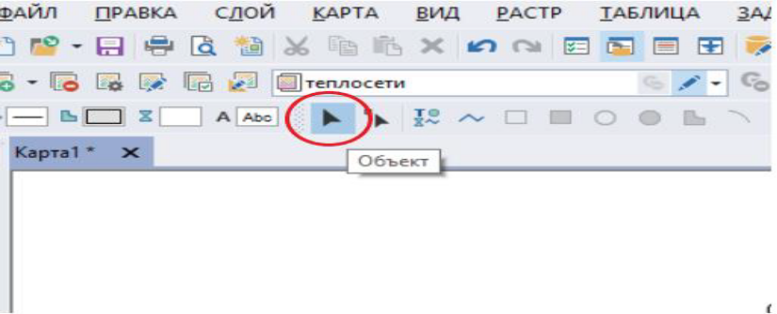
Рисунок 1.

- Выбираем объект на схеме (котельная, участок, потребитель и т.п.). Рассмотрим на примере участка. После выделения участок будет помечен штриховкой (в зависимости от версии) Рисунок 2.
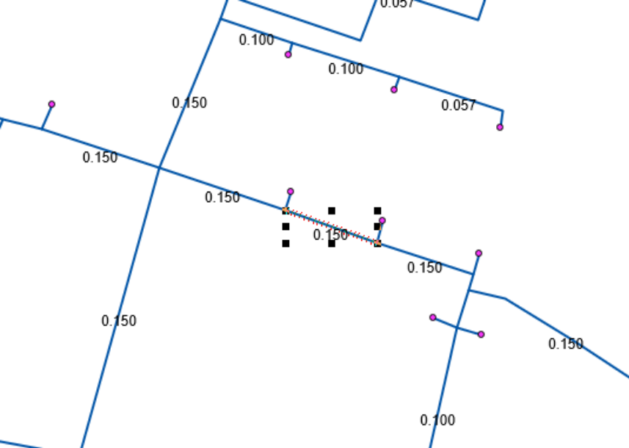
Рисунок 2.
- Наводим курсор на выделенный участок и нажимаем правую кнопку мыши, появляется окно Рисунок 3.
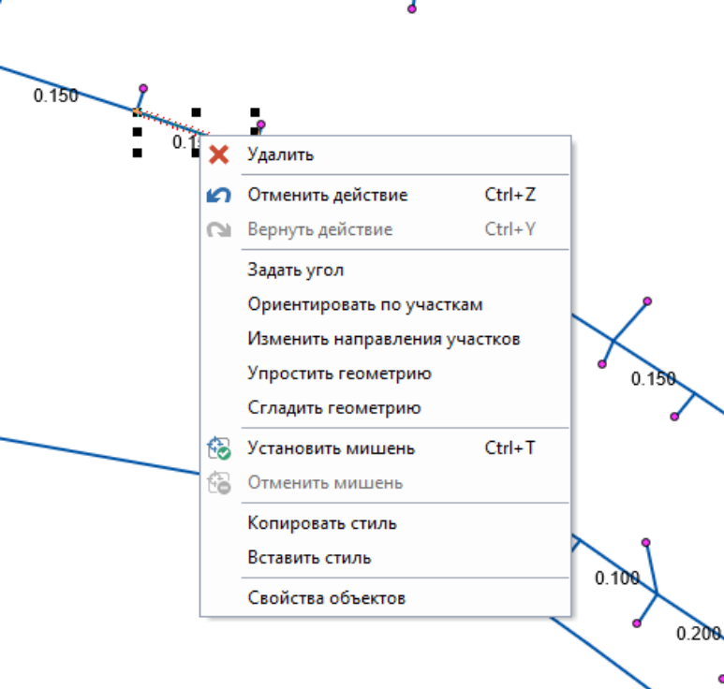
Рисунок 3.

- Выбираем свойства объектов Рисунок 4.
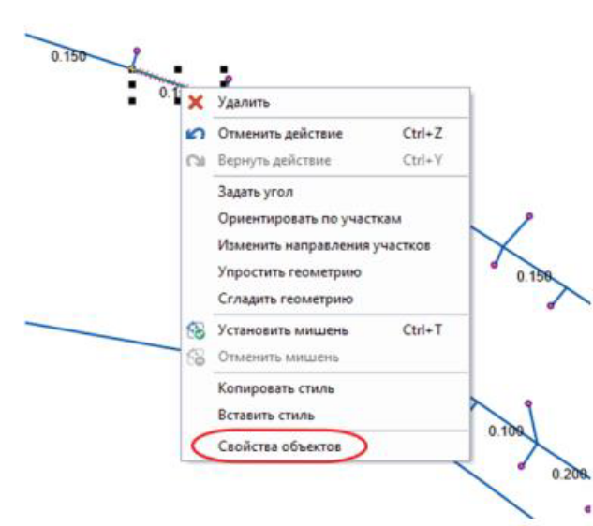
Рисунок 4.
- Появляется окно: Объекты для изменения параметров группы, нажимаем «Изменить Параметры» Рисунок 5.

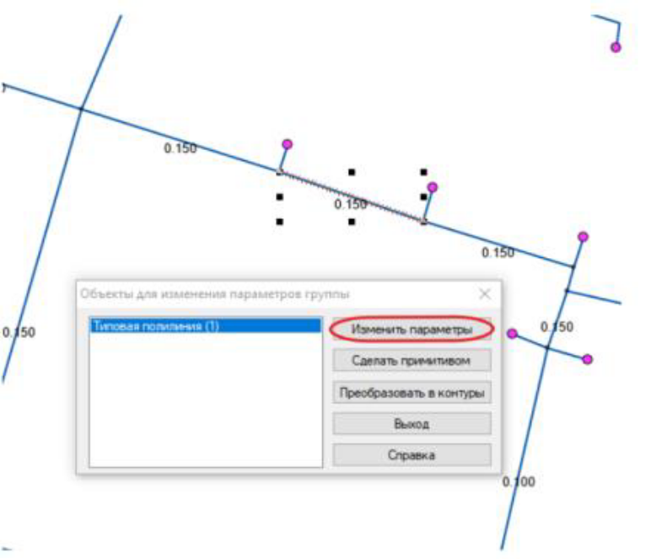
Рисунок 5.

- Появляется окно: Смена режима, нажимаем Режим: Отключен, далее нажимаем ОК. Рисунок 6.
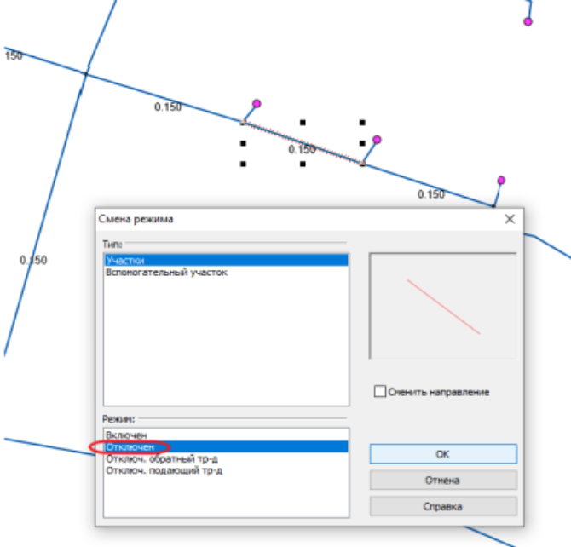
Рисунок 6.
- Выбранный участок окрашивается в красный цвет, что говорит о том, что он отключен.
- Проводим расчёт в ZuluThermo. Рисунок 7.


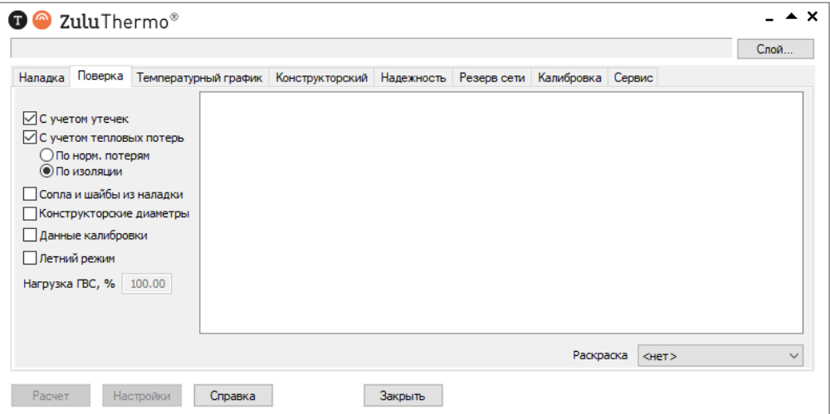
Рисунок 7.
- Выбираем слой карты, переходим во вкладку «Поверка», нажимаем «Расчет».
После этого во вкладке «Поверка» можно оценить по раскраске располагаемый напор, скорость, удельные потери и т.д. Рисунок 8.

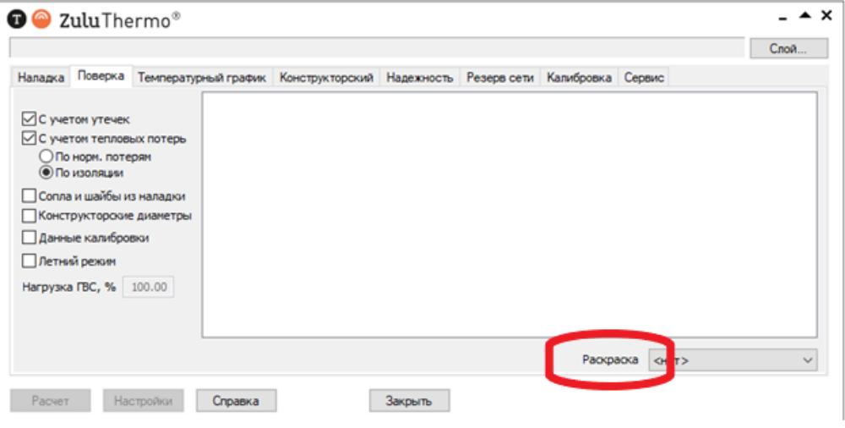
Рисунок 8.
После поверочного расчета, мы получаем данные о количестве тепловой энергии, вырабатываемой на источнике за час, расход тепла на систему отопления, давление в обратном и подающем трубопроводе, потери тепловой мощности. По раскраске мы можем оценить располагаемый напор, скорость, удельные потери. Отключенный участок (участки) окрашивается в красный цвет, персонал имеет возможность определить количество отключенных потребителей (домов, домовладений).

Приложение 3 - Силы и средства для ликвидации последствий аварий на объектах теплоснабжения

№ п/п | Наименование МО | Наименование организации (формирования), юр. адрес, телефон | Руководитель организации | Кол-во бригад | Кол-во специа листов | Планируемое количество техники *
 |  |  |  |  |  | Автомобильной * |  | Инженерной * |  | Специальной *
 |  |  |  |  |  | марка | кол-во | марка | кол-во | марка | кол-во
1 | 2 | 3 | 4 | 5 | 6 | 7 | 8 | 9 | 10 | 11 | 12
Для ликвидации аварий на водопроводных и канализационных сетях
1 | Тугулымский МО | МУП "УЖКХ и АТ ТМО", п.г.т. Тугулым, ул. Гагарина, д.2, 8(343)227-10-60 | Хандорин Андрей Николаевич | 3 | 9 | УАЗ | 3 | Экскаватор ELAZ | 1 | ГАЗон "NEXT" | 1
 | ИТОГО |  |  | 3 | 9 |  | 3 |  | 1 |  | 1
Для ликвидации аварий на сетях электроснабжения
1 | Тугулымский МО | ПАО "Россети Урал", п.г.т. Тугулым, ул. Советская, д. 69, 8(34367) 2-25-10 | Зверовщиков Дмитрий Владимирович | 4 | 12 | УАЗ | 2 | ГАЗ-27527,  ГАЗ- 27528 | 2 | БКМ-317-01  Трактор Беларус 82.1,  Камаз-5328ВY | 3
1 | Тугулымский МО | АО "Облкоммунэнерго", п.г.т. Тугулым, ул. Октябрьская, д.6, 8(34367) 2-26-61 | Журавлев Андрей Александрович | 4 | 10 | УАЗ-390995 | 3 |  | 0 | Автоподьемник ПСС-131.17Э294630 , бурильно-крановая машина БМ-205Д. | 2
 | ИТОГО |  |  | 8 | 22 |  | 5 |  | 2 |  | 5
Для ликвидации аварий на тепловых сетях
1 | Тугулымский МО | ООО "ЮТЭК", п. Юшала, ул. Садовая, д. 40, 8(34367)4-10-28 | Бузырев Владимир Александрович | 1 | 3 | УАЗ, Лада Ларгус | 2 |  | 0 | Урал 4320, трактор МТЗ-82, бульдозер Т-130, трактор к-701 | 4
1 | Тугулымский МО | АО "ОТСК", п.г.т. Тугулым, ул. Октярбская, д.6, 8(34367)2-26-61 | Куроптев Александр Владимирович | 1 | 7 | УАЗ-390995-04 | 1 | экскаватор JSB 3Х, ГАЗ-2302 АРТКМ,  МТЗ-82.1 | 3 | КАМАЗ КМА-65115 | 1
2 | Тугулымский МО | МУП "УЖКХ и АТ ТМО", п.г.т. Тугулым, ул. Гагарина, д.2, 8(343)227-10-60 | Хандорин Андрей Николаевич | 3 | 9 | УАЗ | 3 | Экскаватор ELAZ | 1 | ГАЗон "NEXT" | 1
 | ИТОГО |  |  | 2 | 10 |  | 3 |  | 3 |  | 5

Приложение 4 - Схема организации взаимодействия при авариях в теплоснабжающих организациях и на теплосетях
Порядок организации взаимодействия
при авариях в теплоснабжающих организациях и на теплосетях Тугулымского муниципального округа
Информация об аварии

Определяет место и причину аварии, объем аварийно-восстановительных работ, при необходимости отключает поврежденный участок
Направляет аварийную бригаду на место аварии
Аварийная бригада
Диспетчер теплоснабжающей организации организации

Устанавливает взаимодействие с начальником аварийно-ремонтной службы, начальником участка, директорами УК, ремонтными бригадами теплоснабжающих и эксплуатирующих организаций, принимает меры по организации АВР

При продолжительных сроках устранения аварии, информирует о масштабах аварии, требующихся дополнительных силах и материальных ресурсах
информирует:
-начальника аварийно-ремонтной службы и начальника участка;
-взаимодействующие службы
о месте и масштабах аварии,
о задействованных силах и времени начала ликвидации;
- о требующихся дополнительных силах и материальных ресурсах.

Аварийные бригады теплоснабжающих организаций, управляющие компании, ТСЖ
Заместитель главы ТМО по ЖКХ и Т

ЕДДС тел.
(343)228-60-73 (доб.60)
Содействует выполнению первоочередных мер по обеспечению жизнедеятельности

Информирует:
- о месте и масштабе аварии и времени начала АВР;
- о количестве жилых домов и объектов соц. сферы в районе аварии;
- о требующихся дополнительных силах и материальных ресурсах.
.

Объекты с круглосуточным пребыванием людей
Жилые дома

Начальник отдела ЖКХ и Т АТМО

Заместитель главы ТМО по ЖКХ и Т

Глава ТМО
Службы:01,02,03
Заместитель главы ТМО
Руководители
социально-значимых объектов

Дает указание: - на сбор членов КЧС

